LAB OOP - KẾT NỐI DB

Class db

Tạo file classDB.php
<?php
class db {

} //class db
?>

Định nghĩa các atribute
public $result = NULL;
public $host="localhost";
public $user="root";
public $pass="root";
public $database="tintuc";

Định nghĩa 3 hàm __construct, getdata và fetchRow
function __construct(){
mysql_connect($this->host, $this->user, $this->pass);
mysql_select_db($this -> database);
mysql_query("set names 'utf8'"); }
function getdata($sql) {
$this->result = mysql_query($sql);}
function fetchRow() {
$row = mysql_fetch_assoc($this->result);
return $row; }
Tạo file test1.php
<?php
require_once "classDB.php";
$d = new db;
$d->getdata("select * from tin where TinNoiBat=1");
while ($row = $d->fetchRow() ) echo "<p>",$row['TieuDe'],"</p>";
?>

Hàm TheLoai
Yêu cầu:
- Tên hàm là TheLoai, có 2 tham số lang (mặc định là vi), AnHien (mặc định là 1)
- Trả về các thể loại theo ngôn ngữ và trạng thái ân hiện thích hợp
- Nếu tham số lang truyền tới là rỗng thì trả về mọi ngôn ngữ, AnHien truyền tới là -1 thì thể loại ẩn hay hiện đều trả về
- Sắp theo thứ tự tăng dần
public function TheLoai($lang='vi' , $AnHien=1){
$sql="SELECT idTL, TenTL from theloai
WHERE (AnHien=$AnHien or $AnHien=-1)
AND(lang='$lang' or $lang'='')
ORDER BY ThuTu";
$kq = mysql_query($sql) or die(mysql_error());
return $kq;
}//TheLoai
Tạo file test2.php
<?php
require_once "classDB.php";
$d = new db;
$kq = $d->TheLoai("", -1);
while ( $row=mysql_fetch_assoc($kq) ) echo $row['TenTL'],"<br>";
?>

Hàm LoaiTin
Yêu cầu:
- Tên hàm là LoaiTin, có 2 tham số lang (mặc định là vi), AnHien (mặc định là 1)
- Trả về các loại tin theo ngôn ngữ và trạng thái ân hiện thích hợp
- Nếu tham số lang truyền tới là rỗng thì trả về mọi ngôn ngữ, AnHien truyền tới là -1 thì loại tin ẩn hay hiện đều trả về
- Sắp theo thứ tự tăng dần
public function LoaiTin ($lang='vi',$AnHien=1){
$sql="SELECT idLT, Ten FROM loaitin
WHERE (AnHien = $AnHien or $AnHien = -1)
AND (lang = '$lang' or '$lang'='')
ORDER BY Thutu";
$kq = mysql_query($sql) or die(mysql_error());
return $kq;
} //LoaiTin
Tạo file test3.php
<?php
require_once "classDB.php";
$d = new db;
$kq = $d->LoaiTin('en');
while ( $row = mysql_fetch_assoc($kq) ) echo $row['Ten'], "<br/>";
?>

Hàm LoaiTinTrongTheLoai
Yêu cầu:
- Tên hàm là LoaiTinTrongTheLoai, có 2 tham số idTL, AnHien (mặc định là 1)
- Trả về các loại tin trong một thể loại và trạng thái ân hiện thích hợp
- Nếu tham số AnHien truyền tới là -1 thì loại tin ẩn hay hiện đều trả về
- Sắp theo thứ tự tăng dần
function LoaiTinTrongTheLoai($idTL,$AnHien=1){
settype($idTL, "int");
$sql = "SELECT idLT, Ten FROM loaitin
WHERE idTL=$idTL AND (AnHien=$AnHien or $AnHien=-1)
ORDER BY ThuTu ASC";
$kq = mysql_query($sql) or die(mysql_error());
return $kq;}
Tạo file test4.php
<?php
require_once "classDB.php";
$d = new db;
$kq = $d->LoaiTinTrongTheLoai(11);
while ( $row = mysql_fetch_assoc($kq) ) echo $row['Ten'],"<br/>";
?>

Hàm TinMoiTrong1Loai
Yêu cầu:
- Tên hàm là TinMoiTrong1Loai, có 3 tham số $idLT, $startRow, $count để trả về các tin mới trong 1 loại nào đó, lấy từ dòng $startrow, lấy $count tin
- Sắp theo idTin giảm dần
function TinMoiTrong1Loai($idLT,$startRow, $count){
$sql="SELECT idTin, TieuDe,TomTat,urlHinh
FROM tin WHERE AnHien =1 AND idLT = $idLT
ORDER BY idTin DESC LIMIT $startRow , $count";
$kq = mysql_query($sql) or die (mysql_error());
return $kq; }

Tạo file test5.php
<?php
require_once "classDB.php";
$d = new db;
$kq = $d->TinMoiTrong1Loai(12,0,10);
while ( $row=mysql_fetch_assoc($kq)) echo $row['TieuDe'],"<br/>";
?>

Hàm TinMoiTrongTheLoai
Yêu cầu:
- Tên hàm là TinMoiTrongTheLoai, có 3 tham số $idTL, $startRow, $count để trả về các tin mới trong 1 thể loại nào đó, lấy từ dòng $startrow, lấy $count tin
- Sắp theo idTin giảm dần
function TinMoiTrongTheLoai($idTL,$startRow, $count){
$sql="SELECT idTin, TieuDe,TomTat,urlHinh
FROM tin WHERE AnHien =1 AND idTL = $idTL
ORDER BY idTin DESC LIMIT $startRow , $count";
$kq = mysql_query($sql) or die (mysql_error());
return $kq; }
Tạo file test6.php
<?php
require_once "classDB.php";
$d = new db;
$kq = $d->TinMoiTrongTheLoai(3,0,5);
while ( $row=mysql_fetch_assoc($kq)) echo $row['TieuDe'],"<br/>";
?>

Hàm cắt dấu tiếng việt
- Tên hàm: stripUnicde, nhận 1 tham số là chuỗi cò dấu tiếng việt
- Truyền trả về chuỗi không dấu
function stripUnicode($str){
if(!$str) return false;
$unicode = array(
'a'=>'á|à|ả|ã|ạ|ă|ắ|ằ|ẳ|ẵ|ặ|â|ấ|ầ|ẩ|ẫ|ậ',
'A'=>'Á|À|Ả|Ã|Ạ|Ă|Ắ|Ằ|Ẳ|Ẵ|Ặ|Â|Ấ|Ầ|Ẩ|Ẫ|Ậ',
'd'=>'đ',
'D'=>'Đ',
'e'=>'é|è|ẻ|ẽ|ẹ|ê|ế|ề|ể|ễ|ệ',
'E'=>'É|È|Ẻ|Ẽ|Ẹ|Ê|Ế|Ề|Ể|Ễ|Ệ',
'i'=>'í|ì|ỉ|ĩ|ị',
'I'=>'Í|Ì|Ỉ|Ĩ|Ị',
'o'=>'ó|ò|ỏ|õ|ọ|ô|ố|ồ|ổ|ỗ|ộ|ơ|ớ|ờ|ở|ỡ|ợ',
'O'=>'Ó|Ò|Ỏ|Õ|Ọ|Ô|Ố|Ồ|Ổ|Ỗ|Ộ|Ơ|Ớ|Ờ|Ở|Ỡ|Ợ',
'u'=>'ú|ù|ủ|ũ|ụ|ư|ứ|ừ|ử|ữ|ự',
'U'=>'Ú|Ù|Ủ|Ũ|Ụ|Ư|Ứ|Ừ|Ử|Ữ|Ự',
'y'=>'ý|ỳ|ỷ|ỹ|ỵ',
'Y'=>'Ý|Ỳ|Ỷ|Ỹ|Ỵ'
);
foreach($unicode as $khongdau=>$codau) {
$arr = explode("|",$codau);
$str = str_replace($arr,$khongdau,$str);
}
return $str;
}

Hàm changeTitle
Hàm nhận tham số là 1 chuỗi có có dấu, và sẽ thực hiện các nhiệm vụ sau:
- Cắt bỏ dấu tiếng việt
- Cắt bỏ các dấu ? , &, ' , ", +
- Cắt bỏ khoảng trắng ở đầu và cuối chuỗi
- Cắt bỏ 2 khoảng trắng liên tiếp thành 1 khoảng trắng
- Đổi các ký tự thanh chữ thường
- Thay các khoảng trắng bằng dấu –
function changeTitle($str){
$str = $this->stripUnicode($str);
$arr = array("?","&","'",'"',"+");
$str = str_replace($arr,"",$str);
$str = trim($str);
while (strpos($str," ")>0) $str = str_replace(" "," ",$str);
$str = mb_convert_case($str , MB_CASE_ LOWER , 'utf-8');
$str = str_replace(" ","-",$str);
return $str;
}
Test: test7.php
<?php
require_once "classDB.php";
$d = new db;
$str = "lẬP tRÌNh ứNG dỤnG";
echo $d->changeTitle($str);
?>

Trình bày dữ liệu theo mẫu 1
Dùng các hàm trong class db vừa tạo để thực hiện yêu cầu sau:
Lấy loại tin, các tin mới trong từng loại và trình bày theo yêu cầu
- Lấy các loại tin được hiện (AnHien=1)
- Mỗi loại hiện 5 tin mới
- Tin đầu trong mỗi loại hiện đầy đủ: Tiêu đề, hình, mô tả
- 4 tin kế trong mỗi loại chỉ hiện tiêu đề, và hiện icon nhỏ trước mỗi tiêu đề
- Tham khảo hình dưới:
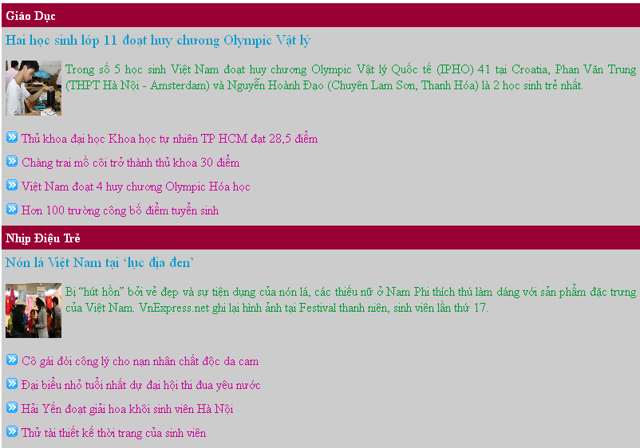

Trình bày dữ liệu theo mẫu 2
Lấy loại tin, các tin mới trong từng loại và trình bày theo yêu cầu
- Lấy các loại tin được hiện (AnHien=1)
- Mỗi loại hiện 5 tin mới
- Tin đầu trong mỗi loại hiện đầy đủ: Tiêu đề, hình, mô tả
- 4 tin kế trong mỗi loại chỉ hiện tiêu đề, và hiện icon nhỏ trước mỗi tiêu đề
- Các loại tin hiện thành 2 cột
- Tham khảo hình dưới:


Trình bày dữ liệu theo mẫu 3
Lấy thể loại, loại tin trong từng thể loại, 5 tin mới trong từng thể loại và trình bày như sau:
- Lấy các thể loại được hiện (AnHien=1)
- Mỗi thể loại hiện 5 tin mới
- Tin đầu trong mỗi thể loại hiện đầy đủ: Tiêu đề, hình, mô tả
- 4 tin kế trong mỗi thể loại chỉ hiện tiêu đề, và hiện icon nhỏ trước mỗi tiêu đề
- Bo tròn góc như hình mẫu (dùng jquery corner)
- Tham khảo hình dưới:
